RAZVIJANJE SAMOSTOJNOSTI: PETEK
- MISELNA TELOVADBA: 'UGOTOVI POKLIC'
- Ugotovi poklice in jih opiši s pomočjo učitelja. Primer opisa: »Torbar izdeluje in popravlja torbe.«
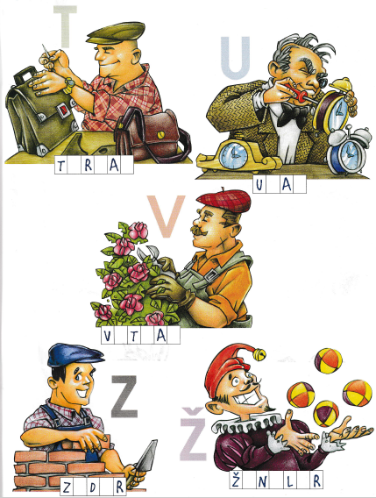
______________________________________________________________________________________________________________________________________________________________________________________________________________________________________________________________________________________________________________________________________________________________________________________________________
'LETI – NE LETI'
Po vzoru igre 'dan – noč', odigramo igro leti – ne leti. Učitelj poimenuje prevozno sredstvo, učenci stojijo, če prevozno sredstvo leti oziroma čepijo, če ne leti.
AVTO, MOTORNI ZMAJ, KANU, AVTOBUS, POTNIŠKI VLAK, KAMION, LETALO, KOLO, BALON, KAJAK, TOVORNI VLAK, KOMBI, RAKETA, TRAMVAJ, MOTOR, HELIKOPTER, VESOLJSKA LADJA, CEPELIN, ČOLN, KOMBI, TRAKTOR, GLISER, BAGER, PODMORNICA
*če prevoznih sredstev učenci ne poznajo, jim jih učitelj pokaže na računalniku (pove tudi nekaj splošnih značilnosti tega vozila)
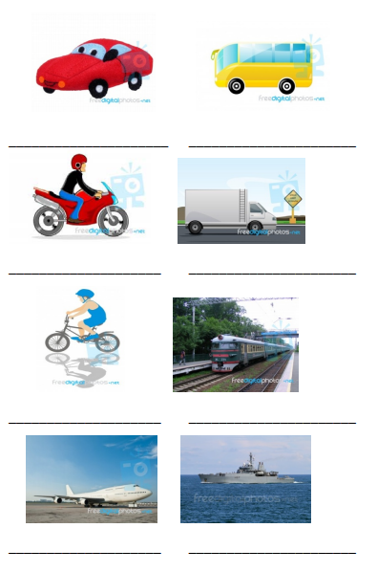
SPLOŠNA POUČENOST: PETEK
- PROMET
Poimenuj prevozna sredstva, ki jih vidiš na slikah in poveži v katero skupin vozil sodijo.
- Cestni promet
- Železniški promet
- Zračni promet
- Vodni promet

S katerimi od našteti prevoznih sredstev si se že vozil?
_________________________________________________________________
_________________________________________________________________
Vožnja s katerim prevoznim sredstvom, ti je bila najbolj všeč? Zakaj?
__________________________________________________________________________________________________________________________________
Kje lahko vozijo naslednja narisana vozila. Označi.
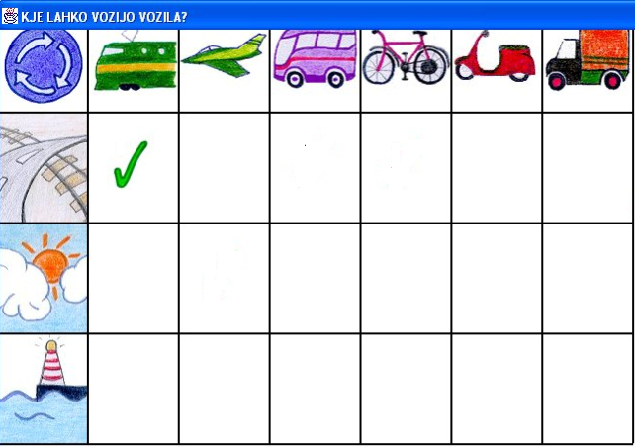

Na slikah so različna prometna sredstva. Svetuj Mateju, s katerim prometnim sredstvom naj se pelje na določen kraj. Poveži besedilo s sličico. Pri branju naj ti pomaga učitelj.
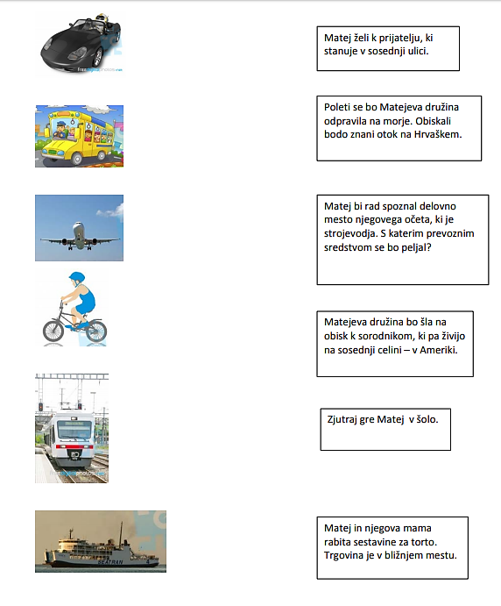

PROMETNI KVIZ: kaj že znam
Podanih imaš nekaj vprašanj z možnimi odgovori a, b ali c. pozorno jih preberi in obkroži pravilen odgovor. Pri branju naj ti pomaga učitelj.
